Potešte sa na jeseň niečím pekným a hrejivým! Tieto veci by vo vašom jesennom šatníku nemali chýbať

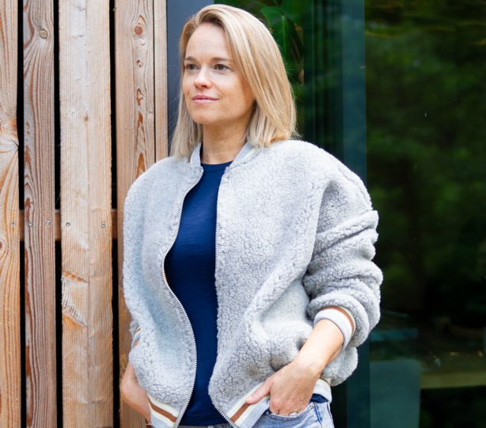
Vlnená bunda typu bomber rozhodne nie je tuctová. Foto: Ovečkáreň

Poobzerali sme sa po jesenných novinkách, ktoré kombinujú kvalitu, pohodlie a prírodné materiály. Poďte sa s nami pozrieť, čo sme pre vás objavili!

Konečne nám už nebude horko aj v plavkách a žabkách! S ochladením si môžeme užívať krásne outfity z hebkých svetríkov cez vesty, bundy, doplnky až po pohodlné tenisky. Príroda sa mení, teploty klesajú a to je ideálny čas obnoviť svoj šatník a obohatiť ho o kúsky, ktoré zahrejú a zároveň dodajú vášmu outfitu originálny štýl.

Najlepší materiál do chladného počasia? Už stáročia vedie vlna!
Vlna je prírodný zázrak. Má úžasné termoregulačné vlastnosti, je priedušná, hypoalergénna a biologicky odbúrateľná. Na rozdiel od syntetických materiálov je vlna šetrná k prírode a zároveň poskytuje maximálne pohodlie. Navyše, oblečenie z vlny je odolné, nadčasové a vydrží vám mnoho sezón.
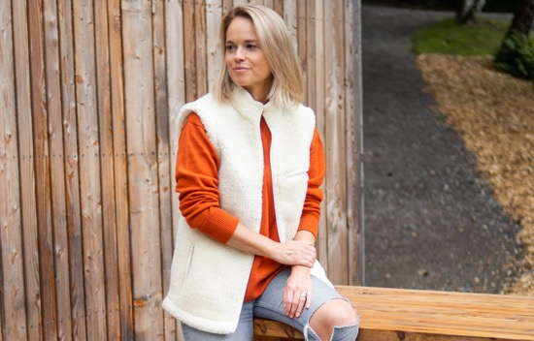
Jemný vlnený svetrík a vesta sú kombinácia do mesta aj do prírody. Foto: Ovečkáreň

Jemné pulóvre
Jesenné dni si žiadajú niečo mäkké, hrejivé a štýlové. Jemné pulóvre z ovčej vlny sú ideálnym kúskom, ktorý môžete jednoducho skombinovať s džínsami či sukňou. Vlna je prírodný materiál, ktorý je nielen ekologický, ale aj mimoriadne funkčný. Zabraňuje prehrievaniu tela a poskytuje príjemné teplo aj v tých najchladnejších dňoch. No a pri svetríkoch z Ovečkárne na mýtus o hryzúcej vlne stopercentne zabudnete.

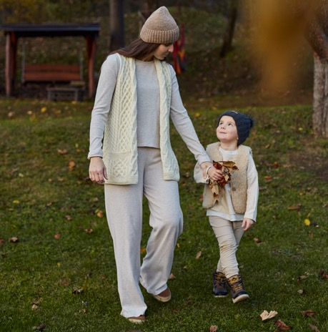
Vlna je hypoalergénna a vhodná aj pre jemnú detskú pokožku. Foto: Ovečkáreň

Vlnené vesty
Pre tých, ktorí milujú vrstvenie, sú vlnené vesty skvelým doplnkom. Nosia sa na košeli či pulóvri, na mikine aj na svetri a zabezpečia extra ochranu pred chladom bez straty pohodlia pri pohybe. Vesty z ovčej vlny sú skvelé na prechádzky v prírode, výlety do mesta alebo len na pohodové dni strávené doma.
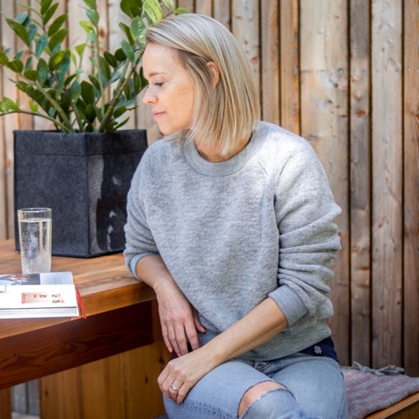
Kto by nemal rád pohodlie mikiny? Foto: Ovečkáreň

Vlnená bunda bomber a mikina
Ak hľadáte praktickú a štýlovú vrstvu na chladnejšie jesenné rána, vlnená bunda typu bomber alebo pohodlná vlnená mikina z Ovečkárne sú perfektnou voľbou. Vlna je známa svojimi výnimočnými termoregulačnými vlastnosťami – v zime vás zahreje a v teplejších dňoch dokáže odvádzať vlhkosť, takže sa v nej nespotíte. Tento typ oblečenia je navyše priedušný a hypoalergénny, čo zaručuje pohodlie počas celého dňa.

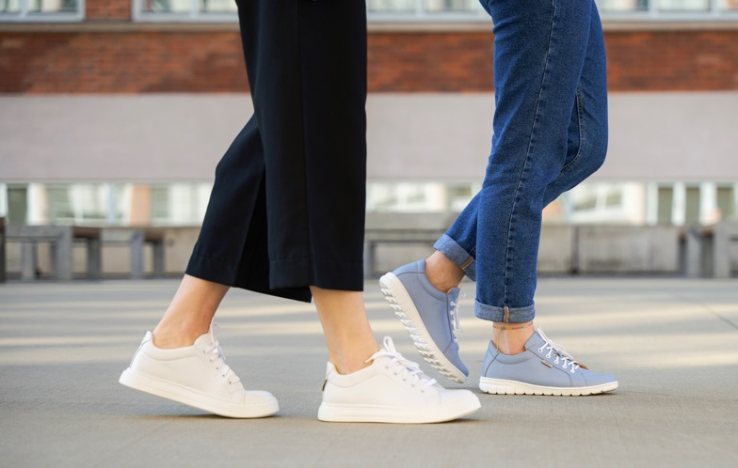
Kožené tenisky Viola a Nina z Ovečkárne spĺňajú tie najvyššie nároky na pohodlnú a zdravú chôdzu. Foto: Ovečkáreň

Kožené tenisky s certifikátom zdravej obuvi
Jeseň nemusí byť len o čižmách a členkových topánkach! Kožené tenisky s certifikátom zdravej obuvi z Ovečkárne ponúkajú moderný vzhľad, komfort a zdravotnú nezávadnosť. Certifikát zaručuje, že tieto tenisky podporujú správny vývoj chodidla, čo je dôležité pre každodenné nosenie. Ideálna voľba pre ženy, ktoré chcú byť aktívne, štýlové a zároveň dbať na zdravie svojich nôh.

Objavte jesenné novinky v Ovečkárni a pripravte sa na chladné dni štýlovo a v pohodlí.

